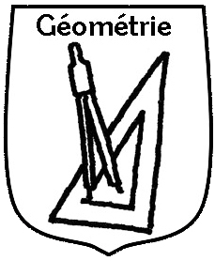 | Los poligòns  Reconnaître, caractériser et tracer les principaux polygones | 1/2

Los poligòns 1

Ordena las figuras segon un o mai d'un critèri :

b
a
c
d
e
f
g
h
i

Podèm agropar totes aqueles poligòns dins una sola familha ? Se òc, quin nom lor podèm balhar ?

 | Los poligòns  Reconnaître, caractériser et tracer les principaux polygones | 2/2

Los poligòns 2
A
B
F
C
D
E

G
(pòdes far de pichons punts sus las cimas per t'ajudar)

 | Nombre de costats | Nombre de cimas
Poligòn A
Poligòn B
Poligòn C
Poligòn D
Poligòn E
Poligòn F
Poligòn G

Los poligòns 3

a. per obténer un b. per obténer un c. per obténer un
poligòn de 5 costats. poligòn de 6 costats. triangle.

